Республиканская олимпиада для дошкольников «Ученый малыш» 5 лет 2022

- Сосчитай сколько цыплят не вылупилось из яйца. Раскрась столько фигур, сколько яиц.

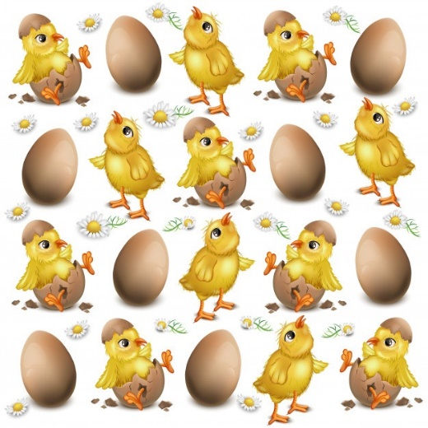 | 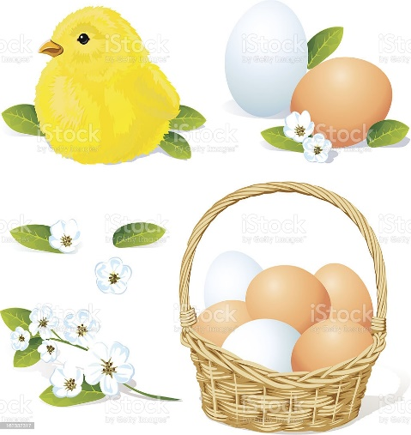 | 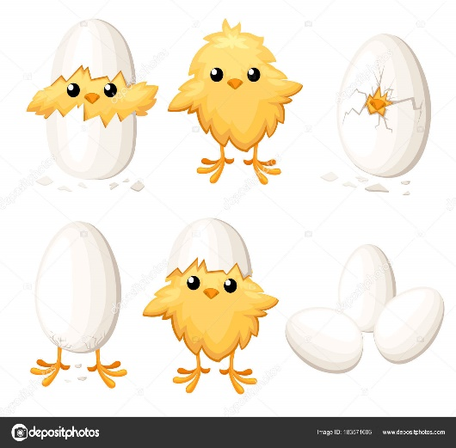

- Подсчитай и запиши количество медовых сот цифрой. | - Подсчитай и запиши количество семян подсолнечника цифрой.

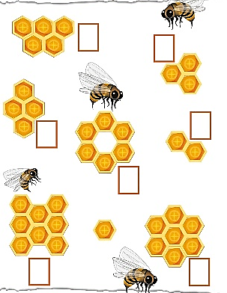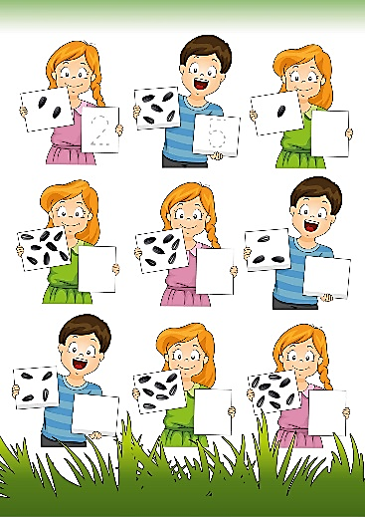

- Все маленькие предметы раскрась красным цветом, большие – зеленым, а лишние предметы зачеркни.

- Раскрась фигуры по образцу. На второй картинке цвета выбери самостоятельно.
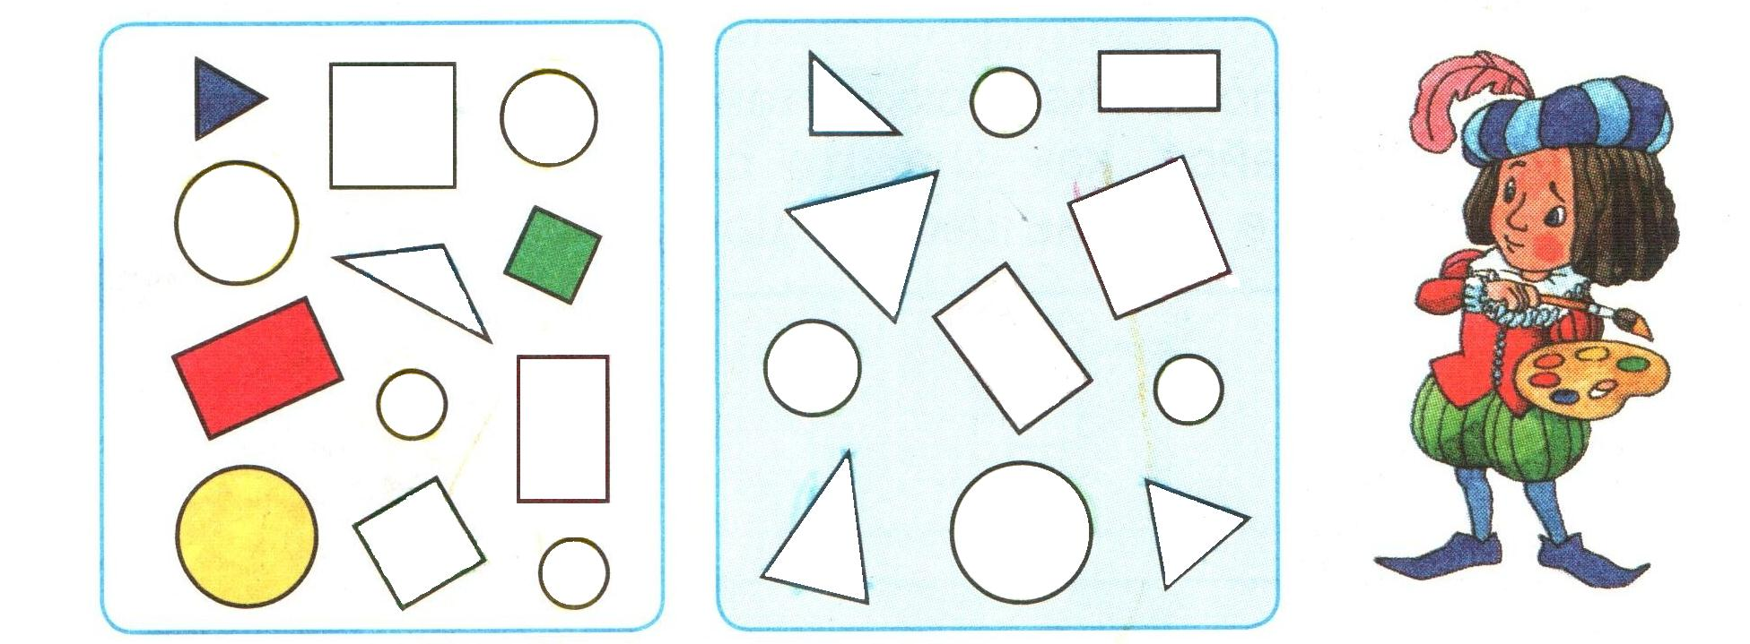

- Найди и раскрась в каждом ряду лишний предмет.

- Раскрась только те предметы, названия которых начинаются на
букву Р.
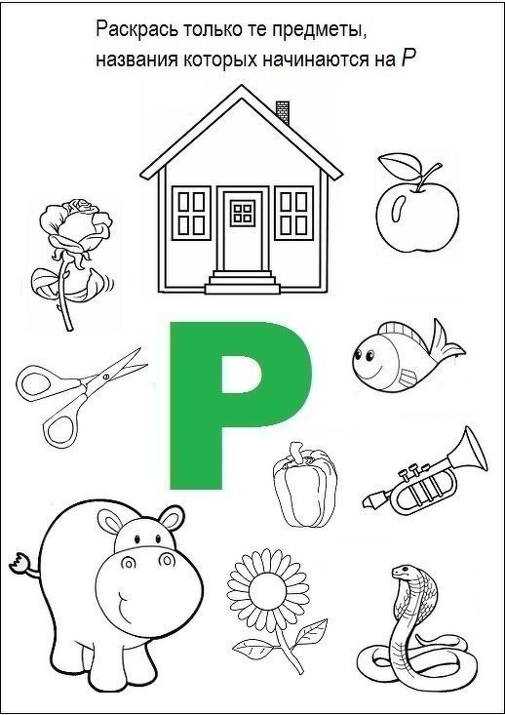

- Нарисуй, что не хватает.
- Найди такой же предмет и раскрась его.
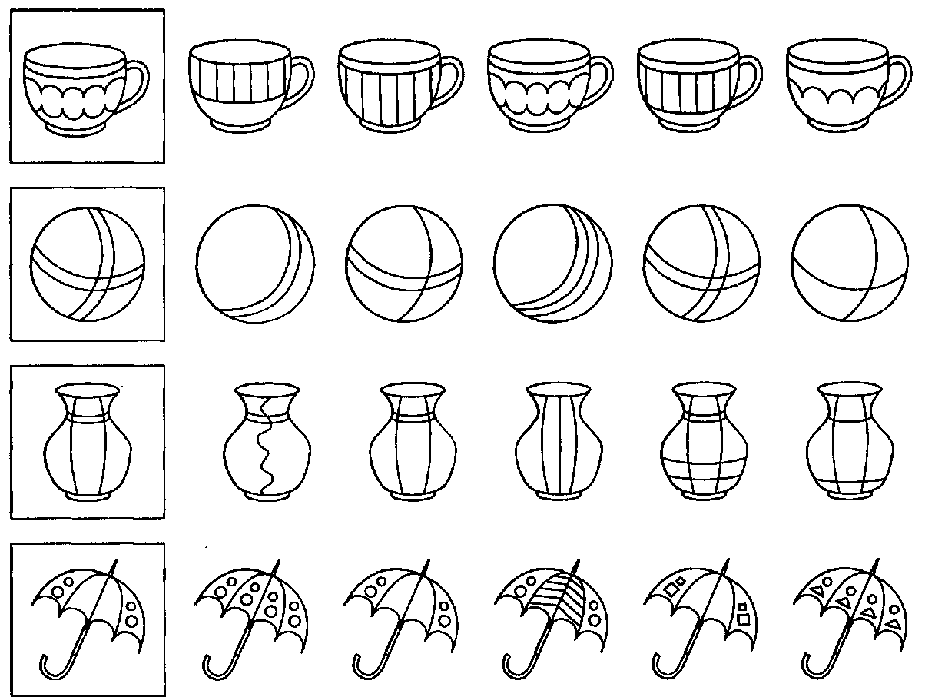
- Раскрась все фрагменты с крестиком зеленым цветом. Какой рисунок получится?
